06-12 november 2025

06 nov
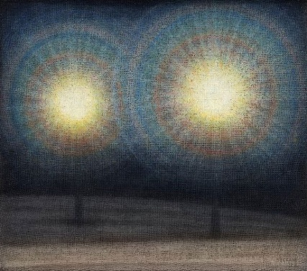
Stefan Johansson (1876-1955), Two lights, 1928
Dat wij ook lichten mogen zijn....

07 nov
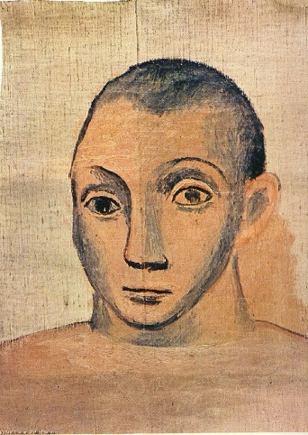
Picasso, zelfportret, 1906
Ter herinnering aan de cursus Spaanse schilders

08 nov
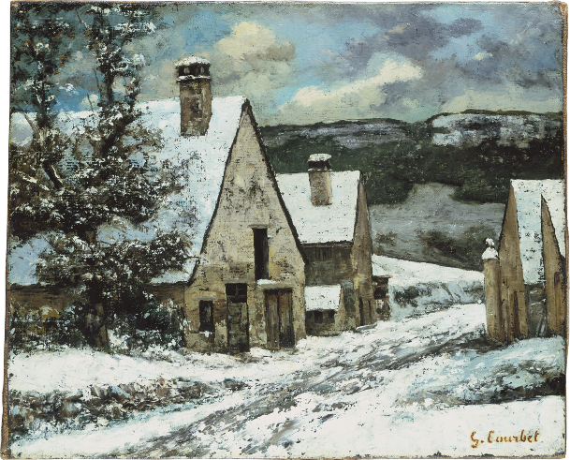
Gustave Courbet, Dorpsrand in de winter , ca. 1868
Dit werk van Gustave Courbet legt de ruige schoonheid van zijn geboorteplaats Ornans vast, tegen de dramatische achtergrond van het Juragebergte langs de Frans-Zwitserse grens. Courbets meesterlijke gebruik van impasto (dik opgebrachte verf) benadrukt het gewicht en de kou van de sneeuw, met wit, grijs en aardse tinten die de ingetogen wintersfeer oproepen. Mooie, poëtische weergave van de strenge winter in dit dorpje. Zou het bij ons ook weer eens een strenge winter met dikke sneeuw komen? Kenners zeggen van wel deze winter, maar zij weten niet.

09 nov
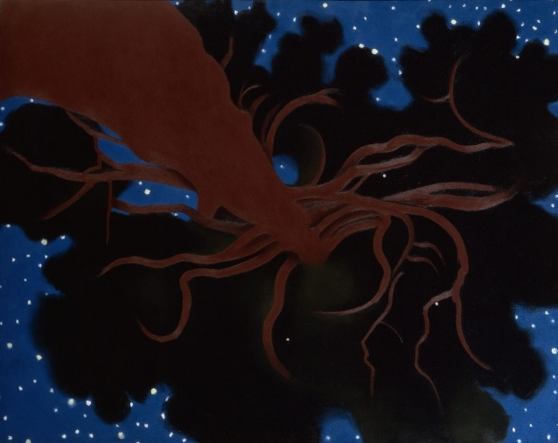
Georgia O'Keeffe, The Lawrence Tree , 1929
Toen O'Keeffe in 1929 voor het eerst New Mexico bezocht, lag ze op een bankje onder de geliefde dennenboom van schrijver D.H. Lawrence, keek ze door de takken omhoog en schilderde ze The Lawrence Tree . Het beeld lijkt zich uit te strekken tot in het oneindige, de boomstam groeit naar beneden, de sterren vormen erboven een baldakijn, een creatieve omkering van perspectief. Ik vind het heel mooi.

10 nov
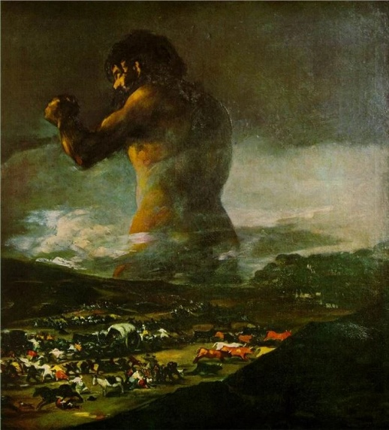
Francisco Goya, Colossus , 1808.
Francisco Goya schilderde de grotesk gespierde vorm van zijn Colossus uit 1808 als een parodie op Napoleon, die de macht van zijn militaire en ideologische greep op Europa zowel vreesde als wensde. In 1807 namen Franse troepen Portugal in en keerden zich daarna al snel tegen hun Spaanse bondgenoten. De kolos keerde zich naar een nieuwe vijand, dus Spanje.

11 nov
Een ernstig zieke zit op zijn sterfbed en kijkt de skeletachtige Dood aan. Zijn hoekige gezicht, dunne armen en benige borstkas weerspiegelen de uitgemergelde vorm van de Dood en suggereren de naderende dood van de man. Voordat hij echter bezwijkt voor de avances van de Dood, raakt hij verwikkeld in een laatste spirituele strijd tussen verlossing en verdoemenis. De man maakt zich schuldig aan gierigheid, de extreme drang om geld te verzamelen en te hamsteren en een gebrek aan vrijgevigheid jegens anderen. Vrek zijn is een ernstige, ernstige christelijke zonde. Je ziet een groene figuur, duiveltjes, boven een aap en nog meer die allemaal natuurlijk betekenis hebben. Als het interessant vindt, zal ik apart het artikel over dit schilderij met je delen.

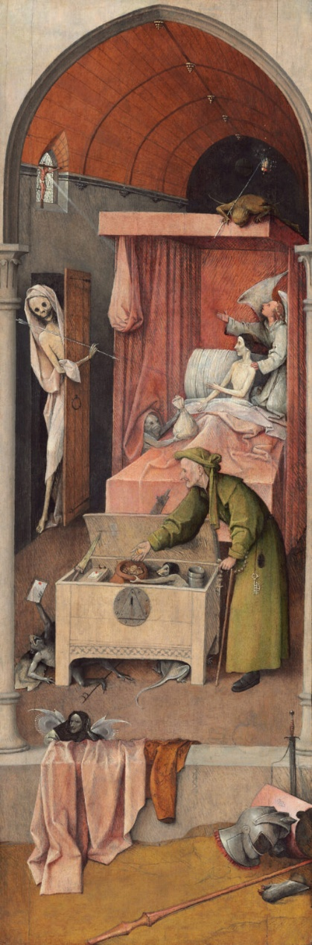
Jheronimus Bosch, De dood en de vrek , ca. 1485–1490

12 nov
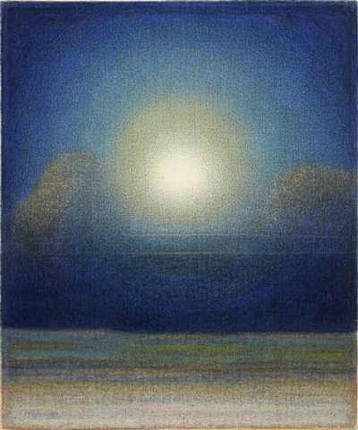
View Nattsken (1934) By Johansson Stefan
Dit zie ik liever dan Salvador Dali

